江苏省仪征中学高二物理（选修）期末模拟试卷（二）
考试时间100分钟，满分120分 2009.1.6
第Ⅰ卷（选择题 共31分）
一．单项选择题：本题共5小题，每小题3分，共15分．每小题只有一个选项符合题意．将正确选项填涂在答题卡上相应位置．
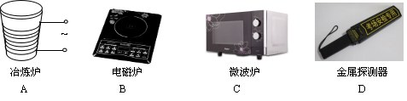
1．下列设备中工作原理与涡流无关的是

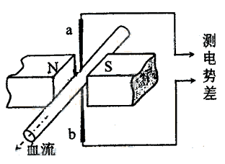
2．医生做某些特殊手术时，利用电磁血流计来监测通过动脉的血流速度．电磁血流计由一对电极a和b以及磁极N和S构成，磁极间的磁场是均匀的．使用时，两电极a、b均与血管壁接触，两触点的连线、磁场方向和血流速度方向两两垂直，如图所示．由于血液中的正负离子随血流一起在磁场中运动，电极a、b之间会有微小电势差．在达到平衡时，血管内部的电场可看作是匀强电场，血液中的离子所受的电场力和磁场力的合力为零．在某次监测中，两触点的距离为3.0mm，血管壁的厚度可忽略，两触点间的电势差为160µV，磁感应强度的大小为0.040T．则血流速度的近似值和电极a、b的正负为
A. 1.3m/s ，a正、b负 B. 2.7m/s ， a正、b负
C．1.3m/s，a负、b正 D. 2.7m/s ， a负、b正

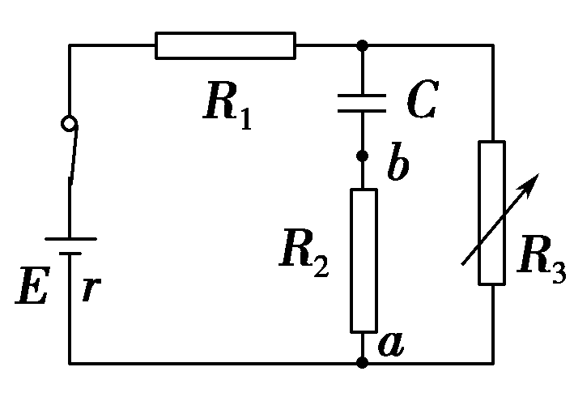
3．如图所示电路中，电源电动势为E，内电阻为r，R₁、R₂为定值电阻，R₃为可变电阻，C为电容器。在可变电阻R₃由较小逐渐变大的过程中
A．电容器放电
B．流过R₂的电流方向是由a到b
C．电源内部消耗的功率变大
D．电容器的带电量在逐渐增大
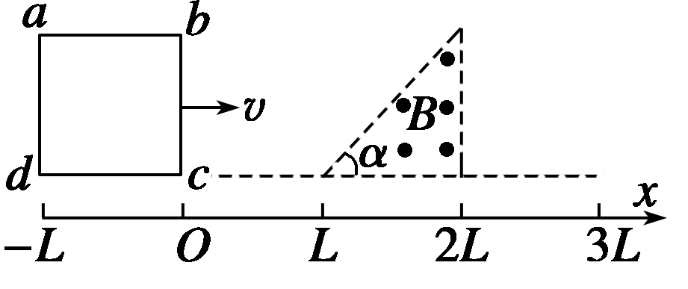
4．如图所示，有一个等腰直角三角形的匀强磁场区域，直角边长为L，磁感应强度大小为B，方向垂直纸面向外．一边长为L、总电阻为R的正方形闭合导线框abcd，从图示位置开始沿x轴正方向以速度v垂直磁场匀速穿过磁场区域．取电流沿abcd的方向为正，则下图中表示线框中感应电流i随bc边位置坐标x变化的图象正确的是
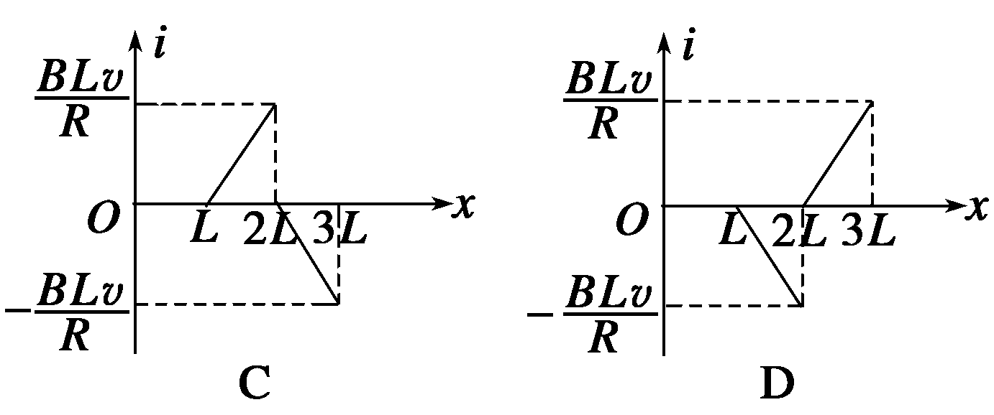
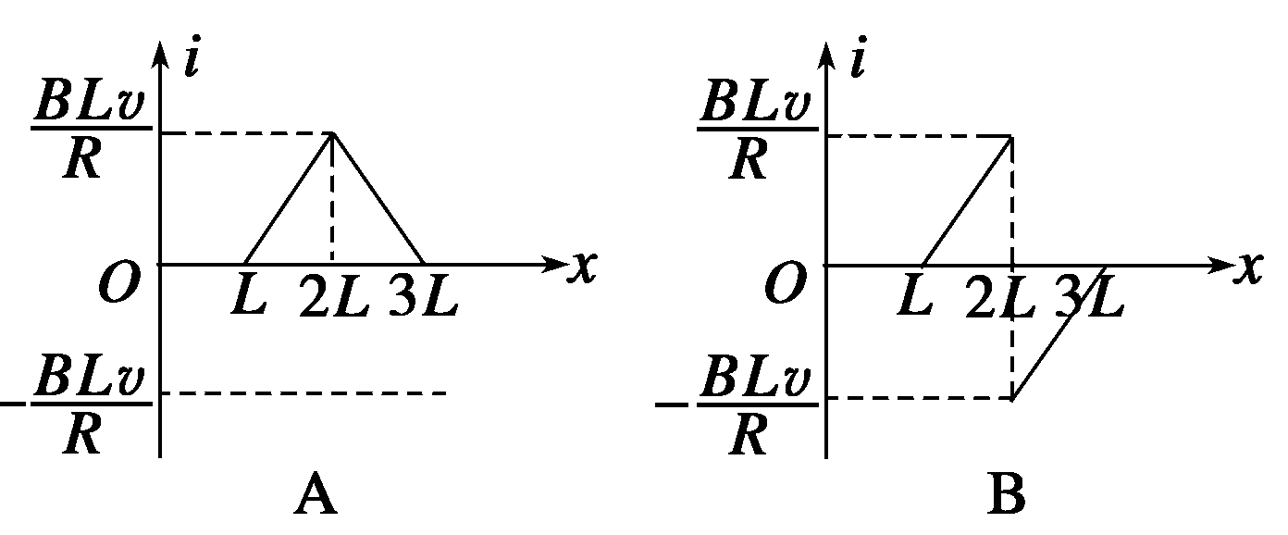
5．如图，在半径为R的圆形区域内有一匀强磁场，磁感应强度为B，边界上的A点有一粒子源能在垂直于磁场的平面内沿不同方向向磁场中发射速率相同的同种带电粒子，粒子的质量为m，带电量为q，粒子的重力不计．在磁场边界的三分之一圆周上可观测到有粒子飞出，则粒子在磁场中运动的速率为
A． B． C． D．
●
A

二．多项选择题：本题共4小题，每小题4分，共16分．每小题有多个选项符合题意．全部选对的得4分，选对但不全的得2分，错选或不答的得0分．
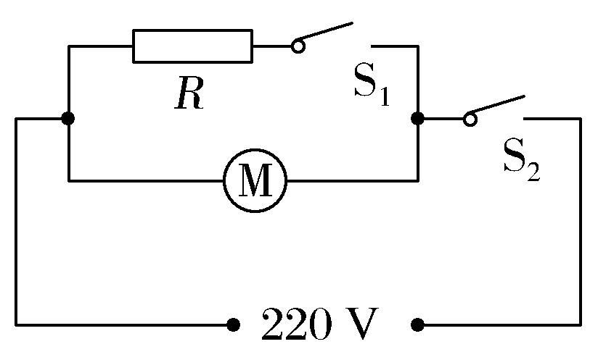
6．如图所示是某型号电吹风的电路图，它主要由电动机M和电热丝R构成。已知电吹风的额定电压为220 V，吹冷风时的功率为120 W，吹热风时的功率为1 000 W。关于该电吹风，下列说法正确的是
A．若S₁、S₂闭合，则电吹风吹热风
B．电热丝的电阻为55 Ω
C．电动机工作时输出的机械功率为880 W
D．当电吹风吹热风时，电动机每秒钟消耗的电能为1000 J
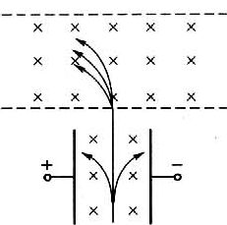
7． 如图所示，一束质量、速度和电量各不相同的离子垂直地射入匀强磁场和匀强电场正交的区域里，结果发现有些离子保持原来的运动方向，未发生任何偏转.如果让这些不偏转离子再进入虚线范围内的另一个匀强磁场中时，发现这些离子又分裂成几束.对能进入后一个磁场的这些离子，可得出结论
A.它们的速度一定相同
B.它们的电量一定各不相同
C.它们的质量一定各不相同
D.它们的电量与质量之比一定各不相同
8．如图所示，一质量为m，电荷量为q的带正电绝缘体物块位于高度略大于物块高的水平宽敞绝缘隧道中，隧道足够长，物块上、下表面与隧道上、下表面的动摩擦因数均为μ，整个空间存在垂直纸面向里、磁感应强度为B的匀强磁场．现给物块水平向右的初速度v₀，空气阻力忽略不计，物块电荷量不变，则整个运动过程中，物块克服阻力做功可能为
A．0 B．
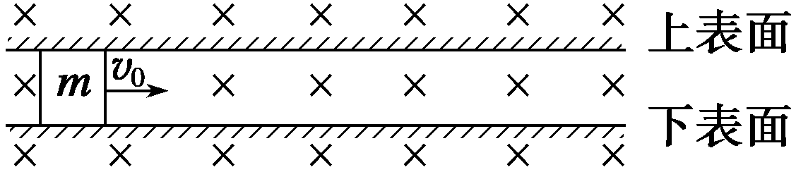
C. D.
上表面
下表面
9．在半径为r、电阻为R的圆形导线框内，以直径为界，左、右两侧分别存在着方向如图甲所示的匀强磁场，磁感应强度的大小分别为B₁，B₂．以垂直纸面向外的磁场为正，两部分磁场的磁感应强度B随时间t的变化规律分别如图乙所示．则0～t₀时间内，导线框中
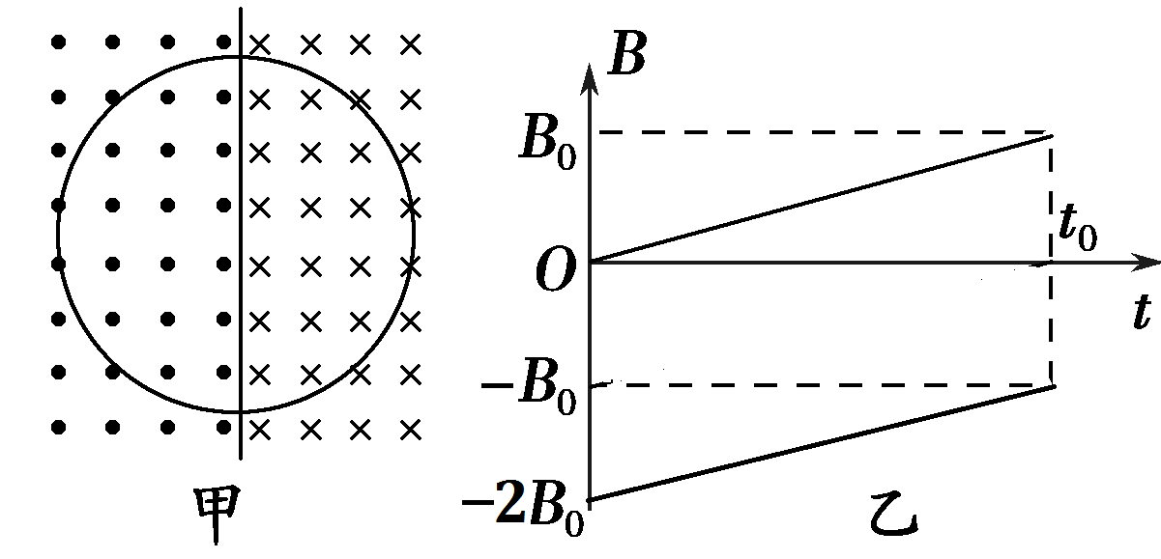
A．感应电流方向为顺时针
B₂
B₁
B₂
B₁
B．感应电流方向为逆时针
C．感应电流大小为
D．感应电流大小为
第Ⅱ卷（非选择题 共89分）
三．简答题： 本题共2小题，共26分．把答案填在答题卡相应的位置或按要求作答．
10.(1)如图所示的三把游标卡尺，它们的游标尺自左至右分别为9 mm长10等分、19 mm长20等分、49 mm长50等分，它们的读数依次为______mm，________mm，________mm.
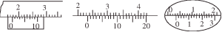
(分别是第7、第12、第9格与上方对齐)

（2）在“测定金属丝的电阻率”的实验中若估测金属丝的电阻R_{x}约为3Ω，为减小误差，并尽可能测量多组数据，要求电阻丝的发热功率P＜0.75W，备有器材如下：
A、6V直流电源； B、直流电流表A₁（0～0.6A，内阻约$0\text{.}5Ω$）；
C、直流电流表A₂（0～3A，内阻$0\text{.}\text{01}Ω$）；
D、直流电压表V₁（0～3V，$1kΩ$）； E、直流电压表V₂（0～15V，$5kΩ$）；
F、滑动变阻器R₁（0～$\text{100}Ω$，最大允许电流1A）；
G、滑动变阻器R₂（0～$\text{20}Ω$，最大允许电流1A）；
H、电键、导线若干。
问：（1）上述器材选用 （用字母表示）
（2）画出实验电路图。 （3）在图5中连接实物。
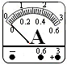
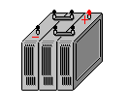
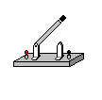
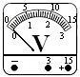
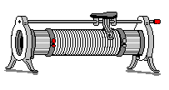
图5

11.某同学制作了一水果电池，欲测定该电池的电动势E和内阻r．给定器材如下：
A．待测水果电池E B．电流表G（量程10mA，内阻约40Ω）
C．电阻箱R（0～999.9Ω） D．开关S及导线
(1) 因为电流表G内阻的准确值未知，所以他用如图甲所示的电路测量其内阻r_{G}．已知图中电流表A的内阻为r_{A}．在某次测量中，读出电流表A、电流表G的读数分别为I_{A}、I_{G}，则内阻r_{G} =
(2) 若电流表G内阻的测量值r_{G} = 40.0Ω．现采用图乙所示的电路测量水果电池的电动势E和内阻r． 根据实验数据绘出的$\frac{1}{I}$–R图象如图丙所示，则图线斜率表示的物理意义是 ．根据图象求出该电池的电动势E = V、内阻r = Ω．（结果保留整数）

- 论述和演算题：本题共4小题，共63分. 解答应写出必要的文字说明、方程式和重要演算步骤．只写出最后答案的不能得分.有数值计算的题，答案中必须明确写出数值和单位.
12．（15分）如图甲所示，水平面上足够长的光滑平行金属导轨MN，PQ间距L=0．3m导轨电阻忽略不计，其间连接有阻值R=0．8Ω的固定电阻．开始时，导轨上固定着一质量m=0．01kg，电阻r=0．4Ω的金属杆ab，整个装置处于磁感应强度大小B=0．5T的匀强磁场中，磁场方向垂直导轨面向下．现用一平行金属导轨面的外力F沿水平方向拉金属杆ab，使之由静止开始运动．电压采集器可将其两端的电压U即时采集并输入电脑，获得的电压U随时间t变化的关系图象如图乙所示．求：
（1）在t=4．0s时，通过金属杆的感应电流的大小和方向；
（2）4．0s内金属杆ab位移的大小；
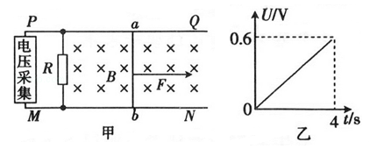
（3）4s末拉力F的瞬时功率．

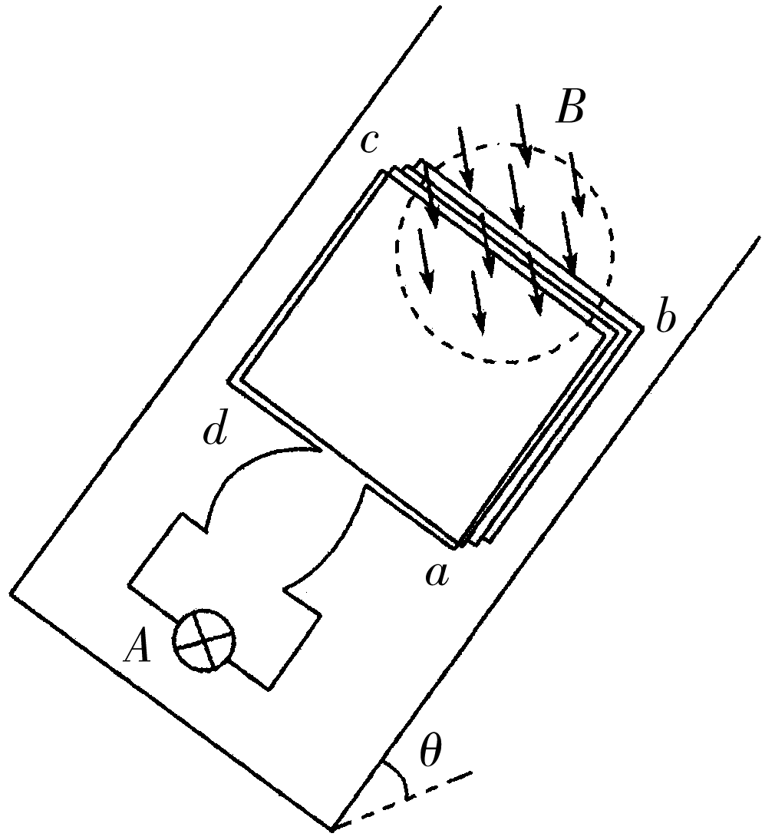
13．（15分）如图所示，粗糙斜面的倾角θ＝37°，半径r＝0.5 m的圆形区域内存在着垂直于斜面向下的匀强磁场．一个匝数n＝10匝的刚性正方形线框abcd，通过松弛的柔软导线与一个额定电压为1.25V的小灯泡A相连，A固定在斜面上，圆形磁场的一条直径恰好过线框bc边．已知线框质量m＝2kg，总电阻R₀＝1.25Ω，边长L>2r，与斜面间的动摩擦因数μ＝0.5，从t＝0时起，磁场的磁感应强度按B＝2－t(T)的规律变化．开始时线框静止在斜面上，在线框运动前，灯泡始终正常发光．设最大静摩擦力等于滑动摩擦力，g取10m/s²，sin37°＝0.6，cos37°＝0.8．求：
（1）线框不动时，回路中的感应电流的大小和方向；
（2）t=0时刻，线框受到的摩擦力；
（3）线框保持不动的时间内，小灯泡产生的热量Q．

14．（16分）如图所示，两根足够长的平行光滑金属导轨MN、PQ相距为L=0.1m，导轨平面与水平面的夹角为=30°，导轨上端连接一定值电阻，导轨的电阻不计，整个装置处于方向垂直于导轨平面向上的匀强磁场中．长为L的金属棒cd垂直于MN、PQ放置在导轨上，且与导轨保持良好的接触，金属棒的质量为0.2kg，电阻为．现将金属棒从紧靠NQ处由静止释放，当金属棒沿导轨下滑距离为S=12m时，速度达到最大值v_{m}=10m/s，（重力加速度g取10m/s²），求：
（1）匀强磁场的磁感应强度B的大小；
（2）金属棒沿导轨下滑距离为S的过程中，整个电路产生的焦耳热及通过金属棒截面的电荷量；
（3）若将金属棒下滑12m的时刻记作t=0，假设此时的磁感应强度B₀为已知，从此时刻起，让磁感应强度逐渐减小，可使金属棒中不产生感应电流．请用B₀和t表示出这种情况下磁感应强度B变化的表达式．
M
P
Q
c
N
d
R
r

15．（17分）某高中物理课程基地拟采购一批实验器材，增强学生对电偏转和磁偏转研究的动手能力，其核心结构原理可简化为题图所示．、间的区域有竖直向上的匀强电场，在的右侧有一与相切于点的圆形有界匀强磁场，磁场方向垂直于纸面．一带正电粒子自点以水平初速度正对点进入该电场后，从点飞离边界，再经磁场偏转后又从点垂直于边界回到电场区域，并恰能返回点．已知间距离为，粒子质量为，电荷量为，电场强度大小，粒子重力不计．试求：
O
P
M
N
A
B
C
D
（1）粒子从$P$点飞离$P$边界时的速度大小；
（2）$P$、两点间的距离；
（3）磁感应强度的大小和圆形有界匀强磁场的半径．

江苏省仪征中学高二物理（选修）期末模拟试卷（二）
高二物理（选修）参考答案
一．单项选择题：
1．C 2．A 3．D 4．C 5．B
二．多项选择题：
6．AB 7．AD 8．ACD 9．AC
三．简答题：
10．(1)17.7 23.60 3.18
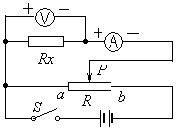
(2)首先选出唯一性的器材，即：A、H；∵ P＜0.75W，$I_{m}=\sqrt{\frac{P}{\text{Rx}}}<\sqrt{\frac{0\text{.}\text{75}}{3}}=0\text{.}5A$，∴ 电流表选用 B（0～0.6A，内阻$0\text{.}5Ω$）；∵ $U_{m}=\sqrt{P⋅\text{Rx}}<\sqrt{0\text{.}\text{75}×3}=1\text{.}5V$，$U_{m}<1\text{.}5V$，∴ 电流表选用 D（0～3V，内阻$1kΩ$）
图6
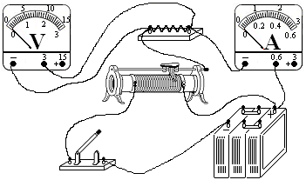
若采用限流接法，提供的两个变阻器都不便于调节，而题目中要求减小实验误差，故采用变阻器分压接法，同时变阻器选择G（0～$\text{20}Ω$，1A）。故器材选用：ABDGH。
图7
∵ R_{V} >>Rx，∴ 采用电流表外接法。
（2）电路图如图6所示。
（3）实物连接图如图7所示。
11．⑴ $\frac{I_{A}}{I_{G}}$r_{A}
⑵ 电动势的倒数或 6 20

四．论述和演算题：
12．（15分） 解：（1）由题图乙可得，当t=4s时，U=0.6V
此时通过金属杆的电流为：
$I=\frac{U}{R}=\frac{0\text{.}6}{0\text{.}8}A=0\text{.}\text{75}A$（2分）
由右手定则判断出，通过金属杆的电流方向：由b指向a （2分）
（2）由题图乙得：$U=\text{kt}=0\text{.}\text{15}t(V)$……①
金属杆切割磁感线产生的电动势为：$E=\text{BLv}$……②
由电路分析得：$U=\frac{R}{R+r}E$……③
联立①②③式得：$v=1\text{.}5t(m/s)$
则知v与t成正比，即金属杆沿水平方向做初速度为零的匀加速直线运动，加速度
a=1.5m/s² （3分）
金属杆在4.0s内的位移为：$x=\frac{1}{2}{\text{at}}^{2}=\frac{1}{2}×1\text{.}5×4^{2}m=\text{12}m$=12m （2分）
（3）t=4s时金属杆速度为 （1分）
金属杆所受的安培力为F_{安} =BIL……④
由牛顿第二定律，对金属杆有：$F−F_{安}=\text{ma}$……⑤
联立④⑤式得： （3分）
所以t=4s时拉力F的瞬时功率$P=\text{Fv}=0\text{.}\text{1275}×6W=0\text{.}\text{765}W$ （2分）

- （15分）
（1）由法拉第电磁感应定律得E＝n×π×r²＝10××π×0.5²V＝2.5 V （2分）
（2分）， 方向a→d→c→b （1分）
（2） F_{安}＝nBI×2r
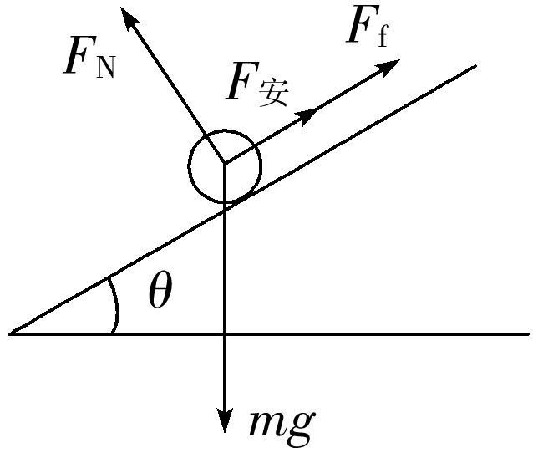
mgsin θ＋F_{f}＝F_{安} （2分）
F_{f}=8N， 方向沿斜面向下 （3分）

（3）对线框bc边处于磁场中的部分受力分析如图，当线框恰好
要运动时，磁场的磁感应强度大小为B′，由力的平衡条件有
mgsin θ＝F_{安}＋F_{f}＝F_{安}＋μmgcos θ （1分）
F_{安}＝nB′I×2r
由上解得线框刚要运动时，磁场的磁感应强度大小B′＝0.4 T．线框在斜面上可保持静止的时间t＝ s＝s （2分）
小灯泡产生的热量Q＝UIt＝1.25×J=π J

14．（16分） 解析：（1）金属棒达最大速度时产生的电动势 $E={\text{BLv}}_{m}$ （1分）
回路中产生的感应电流 （1分）
金属棒棒所受安培力 （1分）
cd棒受力分析，当所受合外力为零时，下滑的速
度达到最大，即 （1分）
由以上四式解得 ，
代入数据得 （1分）
（2） （2分）
解得 （1分）
（2分）
得 ,代入数据得 （1分）
（3）金属棒从t=0起运动的加速度大小为a，由牛顿第二定律有
解得 （2分）
因为不产生电流，所以磁通量不变： $B_{0}\text{Ls}=\text{BL}(s+v_{m}t+\frac{1}{2}{\text{at}}^{2})$ （2分）
得： （1分）
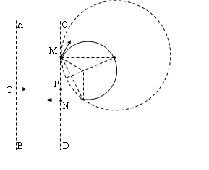
15．（17分）
解：（1）据题意，做出带电粒子的运动轨迹如图所示：
粒子从O到M点时间： （1分）
粒子在电场中加速度： （1分）
粒子在M点时竖直方向的速度： （1分）
粒子在M点时的速度： （2分）
（2）粒子从$P$到点时间： （1分）
粒子在点时竖直方向位移： （2分）
$P$、两点间的距离为: (2分)
（3）由几何关系得： （1分）
可得半径： （1分）
由，即： （1分）
解得： （1分）
由几何关系确定区域半径为： （2分）
即 （1分）

